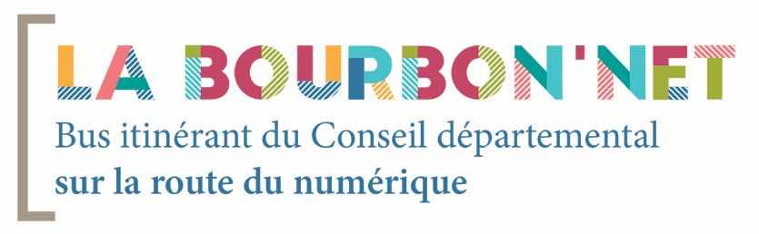
Calendrier des tournées
JANVIER 2026

Lundi 3 août
Fourilles (Maison Gabrielle)
Mardi 4 août
Abrest (Mairie Matin et Médiathèque AM)
Mercredi 5 août
Vendat (Mairie)
Jeudi 6 août
Arfeuilles (Mairie)
Vendredi 7 août
Charmes (Mairie)
Lundi 10 août
Lusigny (Mairie)
Mardi 11 août
Chemilly (Place de l’Eglise)
Mercredi 12 août
Valigny (Mairie)
Jeudi 13 août
Châtelus (Salle polyvalente)
Vendredi 14 août
Neuvy (Salle polyvalente)

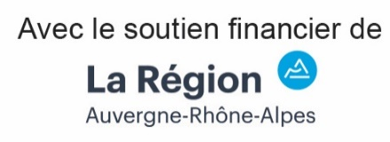
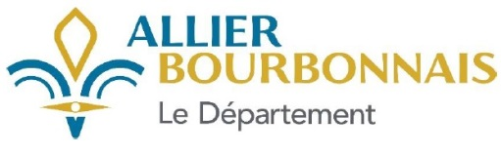

Horaires : 9 h 30 - 12 h 30 / 13 h 30 – 15 h30
Avec ou sans rendez-vous !
Plus d’informations

07 85 12 41 46
bourbonnet@allier.fr

